## Điểm tin nhanh ngày 23/9/2024

Việt Nam là một trong 15 quốc gia có tỷ lệ nam giới trưởng thành hút thuốc lá nhiều nhất trên thế giới và đứng thứ 3 trong khu vực ASEAN.

Thói quen lấy ráy tai gây nhiều nguy hiểm

Đây là những thông tin chính của bản tin nhanh ngày 23/9/2024

**THẾ GIỚI**

**1.  Tiềm năng điều trị ung thư từ thuốc chống trầm cảm**

Các nhà khoa học Thụy Sĩ phát hiện thuốc trầm cảm vortioxetine có thể điều trị ung thư não glioblastoma, với khả năng vượt qua hàng rào máu não và tiêu diệt tế bào bệnh.

Nguồn: vnexpres.net

**2. Bất ngờ sau khi giải mã bộ gien của 2 người sống cách đây 10.000 năm**

Giáo sư nhân học sinh học Victoria Gibbon tại Đại học Cape Town (UCT-Nam Phi) cho biết trình tự gien này là của một người đàn ông và một người phụ nữ có hài cốt được tìm thấy tại một hang đá gần George, thị trấn ven biển cách Cape Town khoảng 370 km về phía đông.

Nguồn: thanhnien.vn

**3. Cơn ác mộng của các bác sĩ Lebanon**

Loạt vụ nổ máy nhắn tin, bộ đàm gây thương vong và cuộc không kích san phẳng 2 tòa nhà khiến các bác sĩ Lebanon vật lộn, tự hỏi họ sẽ phải làm gì nếu bạo lực tiếp tục diễn ra.

Nguồn: znews.vn

**4. Lời cảnh báo từ hạt vi nhựa**

Những năm gần đây, vi nhựa đã được tìm thấy trong nhiều bộ phận cơ thể người, từ não, tim, phổi đến sữa mẹ, nhau thai và cả trong tinh dịch.

Nguồn: znews.vn

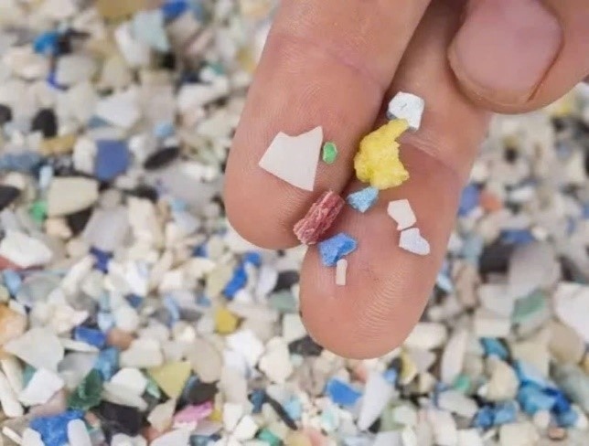

**VIỆT NAM**

**1. Lợi ích của những cái ôm trong việc cải thiện sức khỏe tâm lý**

Có một cách miễn phí để giảm căng thẳng ngay lập tức chỉ bằng một hành động đơn giản.

Các hành vi tiếp xúc cơ thể như ôm và bắt tay sẽ thúc đẩy giải phóng oxytocin trong cơ thể. Oxytocin còn được gọi là hormone tình yêu, làm tăng sự kết nối cảm xúc giữa con người với nhau. Khi một người yêu và cảm thấy được yêu, đó thực chất là cảm giác oxytocin được tiết ra trong cơ thể. Hormon này điều chỉnh các tương tác xã hội và khiến con người hạnh phúc. Nó khiến chúng ta

Nguồn: vtv.vn

**2. Gánh họa vì tiêm “trẻ hóa khớp gối” tại cơ sở tư nhân**

Tiêm huyết tương giàu tiểu cầu là phương pháp cũng được bệnh viện chỉ định cho các trường hợp thoái hóa khớp gối, khớp háng, khớp vai, viêm điểm bám gân, rách gân…

Các bác sĩ cho hay, thời gian qua, nhiều cơ sở tư nhân quảng cáo chữa bệnh thoái hóa khớp gối bằng tiêm huyết tương giàu tiểu cầu, thậm chí cam kết chữa khỏi 100%. Tuy nhiên, nguyên nhân của bệnh lý về khớp phần lớn là do thoái hóa nên cần thời gian điều trị kiên trì, đúng phác đồ. Tiêm huyết tương giàu tiểu cầu là phương pháp cũng được bệnh viện chỉ định cho các trường hợp thoái hóa khớp gối, khớp háng, khớp vai, viêm điểm bám gân, rách gân…

Nguồn: báo phụ nữ

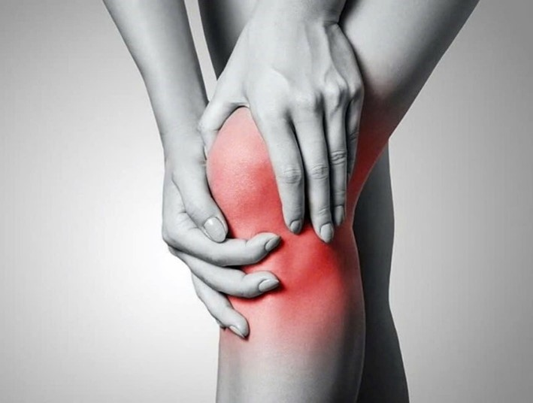

**3. Giá thuốc lá quá rẻ, Bộ Y tế đề xuất phương án tăng thuế thuốc lá**

Theo Bộ Y tế, chi tiêu cho thuốc lá, khám và điều trị bệnh liên quan đến sản phẩm này là 108.000 tỷ đồng, tương đương 1,14% GDP năm 2022.

Nguồn: vietnamnet.vn

**4. Thói quen lấy ráy tai gây nhiều nguy hiểm**

Ngày 17/9, Bệnh viện Tai Mũi Họng TP.HCM (BVTMH) cho biết, tại đây vừa tiếp nhận và điều trị cho một trường hợp bị cây lấy ráy tai bằng kim loại dài gần 6 cm xuyên thủng màng nhĩ vào hòm nhĩ.

Các chuyên gia TMH khuyến cáo không nên dùng các cây ngoáy tai có đầu cứng, sắc, nhọn để lấy ráy tai; không nên đưa cây cây ngoáy tai (gồm cả bông tăm) sâu vào trong ống tai; không nên ngồi ngoáy tai ở chỗ có người hoặc vật qua lại dễ dẫn đến va chạm làm cây lấy ráy đâm vào tai.

Nguồn: khoahocphothong.vn

**Thu Loan, Bá Trình - Trung tâm Kiểm soát bệnh tật TP.HCM (tổng hợp)**